ЛАБОРАТОРНАЯ РАБОТА

Тема: «Обработка событий в *jQuery»*.

Ход лабораторной работы:

1. Изучить теоретический материал.
2. Реализовать примеры 1,2 и 3.
3. Самостоятельно выполнить задание 1 и индивидуальные задания варианта.

**Теоретический материал.**

**Обработчики событий** - это функции, код которых исполняется только после совершения определенных действий.

Примеры действий, после которых выполняются обработчики:

* Курсор мыши наведен на элемент;
* Веб-страница или картинка полностью загружена;
* Изменено содержимое поля формы;
* HTML форма отправлена;
* Нажата клавиша на клавиатуре;

Общий вид определения обработчиков *jQuery*:

$(селектор).обработчик_события(function(){код_обработчика_события});

Следующий пример демонстрирует код обработчика **mouseover**, который будет выполнен, когда курсор мыши будет наведен на элемент, и код обработчика **mouseout** будет выполнен, когда курсор мыши будет выведен из границ элемента.

|  |
| --- |
| <html>  <head>  <style type="text/css">  p  {  border:1px solid;  }  </style>  <script type="text/javascript" src="http://ajax.googleapis.com/ajax/libs/jquery/1.5/jquery.min.js"></script>  <script type="text/javascript">  $(document).ready(function(){  $("p").mouseover(function(){ $("p").css("color","green");});  $("p").mouseout(function(){ $("p").css("color","black");});  });  </script>    </head>  <body>  <p>Наведите на меня курсор мыши и я изменю цвет. Когда Вы выведите курсор мыши за мои пределы я изменю цвет на стандартный.</p>  </body>  </html> |

Рассмотрим следующие примеры.

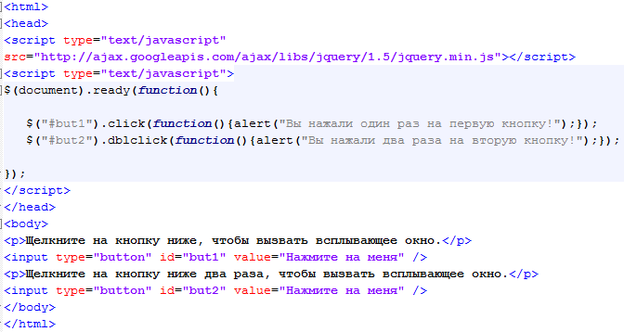

|  |
| --- |
| <html>  <head>  <script type="text/javascript" src="http://ajax.googleapis.com/ajax/libs/jquery/1.5/jquery.min.js">  </script>  <script type="text/javascript">  $(document).ready(function(){  $("#el1").focus(function(){  $(this).attr("value","");  $(this).css("color","black");  });  $("#el1").blur(function(){  $(this).attr("value","Введите ФИО");  $(this).css("color","grey");  });  $("#el2").change(function(){ alert("Содержимое данного элемента было изменено.") });  });  </script>  </head>  <body>  <p>1. Когда Вы установите курсор в поле ниже надпись "Введите ФИО" исчезнет, когда Вы щелкните за пределами поля надпись снова будет отображена.</p>  <input id="el1" type="text" style="color:grey;" value="Введите ФИО" />  <p>2. Измените содержимое элемента ниже и щелкните за его пределами.</p>  <input id="el2" type="text" value="Измените меня" />  </body>  </html> |

|  |  |
| --- | --- |
| **Метод** | **Описание** |
| [**blur()**](http://www.wisdomweb.ru/JQd/blur.php) | Привязывает или вызывает функцию, код которой выполнится, когда выбранный элемент перестанет быть активным. |
| [**change()**](http://www.wisdomweb.ru/JQd/change.php) | Привязывает или вызывает функцию, код которой будет выполнен в случае изменения содержимого выбранного элемента. |
| [**click()**](http://www.wisdomweb.ru/JQd/click.php) | Привязывает или вызывает функцию, код которой выполнится, когда на выбранном элементе будет произведен щелчок мыши. |
| [**dblclick()**](http://www.wisdomweb.ru/JQd/dblclick.php) | Привязывает или вызывает функцию, код которой выполнится, когда на выбранном элементе будет произведен двойной щелчок мыши. |
| [**error()**](http://www.wisdomweb.ru/JQd/error.php) | Является устаревшим в jQuery 1.8+. Привязывает или вызывает функцию, код которой выполнится если при загрузке выбранного элемента произойдет ошибка. |
| [**focus()**](http://www.wisdomweb.ru/JQd/focus.php) | Привязывает или вызывает функцию, код которой будет выполнен, когда выбранный элемент станет активным. |
| [**focusin()**](http://www.wisdomweb.ru/JQd/focusin.php) | Привязывает или вызывает функцию, код которой выполнится, когда выбранный элемент или один из его элементов потомков станет активным. |
| [**focusout()**](http://www.wisdomweb.ru/JQd/focusout.php) | Привязывает или вызывает функцию, код которой выполнится, когда выбранный элемент или один из его элементов потомков перестанет быть активным. |
| [**hover()**](http://www.wisdomweb.ru/JQd/hover.php) | Привязывает одну или две функции к выбранному элементу. Код первой привязанной функции выполнится, когда на выбранный элемент будет наведен курсор мыши а второй, когда курсор мыши покинет пределы этого элемента. |
| [**keydown()**](http://www.wisdomweb.ru/JQd/keydown.php) | Привязывает или вызывает функцию, код которой выполнится, когда на клавиатуре будет нажата клавиша. |
| [**keyup()**](http://www.wisdomweb.ru/JQd/keyup.php) | Привязывает или вызывает функцию, код которой выполнится, когда нажатая на клавиатуре клавиша будет отпущена. |
| [**load()**](http://www.wisdomweb.ru/JQd/loade.php) | Является устаревшим в jQuery 1.8+.Привязывает или вызывает функцию, код которой будет выполнен после загрузки выбранного элемента. |
| [**mousedown()**](http://www.wisdomweb.ru/JQd/mousedown.php) | Привязывает или вызывает функцию, код которой будет выполнен после нажатия клавиши мыши на выбранном элементе. |
| [**mouseenter()**](http://www.wisdomweb.ru/JQd/mouseenter.php) | Привязывает или вызывает функцию, код которой будет выполнен, когда на выбранный элемент будет наведен указатель мыши. |
| [**mouseleave()**](http://www.wisdomweb.ru/JQd/mouseleave.php) | Привязывает или вызывает функцию, код которой будет выполнен, когда указатель мыши будет выведен из границ выбранного элемента. |
| [**mousemove()**](http://www.wisdomweb.ru/JQd/mousemove.php) | Привязывает или вызывает функцию, код которой будет выполнен при передвижении указателя мыши в границах выбранного элемента. |
| [**mouseout()**](http://www.wisdomweb.ru/JQd/mouseout.php) | Привязывает или вызывает функцию, код которой будет выполнен, когда указатель мыши будет выведен из границ выбранного элемента. |
| [**mouseover()**](http://www.wisdomweb.ru/JQd/mouseover.php) | Привязывает или вызывает функцию, код которой будет выполнен, когда на выбранный элемент будет наведен указатель мыши. |
| [**mouseup()**](http://www.wisdomweb.ru/JQd/mouseup.php) | Привязывает или вызывает функцию, код которой будет выполнен, когда нажатая кнопка мыши будет отпущена. |
| [**ready()**](http://www.wisdomweb.ru/JQd/ready.php) | Привязывает или вызывает функцию, код которой будет выполнен, когда страница будет полностью загружена. |
| [**resize()**](http://www.wisdomweb.ru/JQd/resize.php) | Привязывает или вызывает функцию, код которой будет выполнен при изменении размера окна браузера. |
| [**scroll()**](http://www.wisdomweb.ru/JQd/scroll.php) | Привязывает или вызывает функцию, код которой будет выполнен при прокрутке содержимого элемента. |
| [**select()**](http://www.wisdomweb.ru/JQd/select.php) | Привязывает или вызывает функцию, код которой будет выполнен при выделении текста выбранного элемента. |
| [**submit()**](http://www.wisdomweb.ru/JQd/submit.php) | Привязывает или вызывает функцию, код которой будет выполнен при отправлении содержимого выбранной формы. |

Пример использования события click для элемента button.

$(document).ready(function(){

$(":button").click(function(){alert("Вы нажали на кнопку.")});

});

Синтаксис

//Вызываем событие:

$(селектор).click()

//Привязываем обработчик:

$(селектор).click(обработчик_события)

**селектор** выбирает элемент, к которому будет привязано событие.

**обработчик события** функция, код которой будет выполнен, когда действие активирующее данное событие произойдет.

**Управление обработчиками событий**

С помощью методов представленных в таблице ниже Вы сможете управлять обработчиками событий.

|  |  |
| --- | --- |
| **Метод** | **Описание** |
| [**bind()**](http://www.wisdomweb.ru/JQd/bind.php) | Привязывает к выбранному элементу один обработчик события или более. |
| [**delegate()**](http://www.wisdomweb.ru/JQd/delegate.php) | Добавляет один обработчик события или более к элементам потомкам выбранного элемента. |
| [**one()**](http://www.wisdomweb.ru/JQd/one.php) | Привязывает к выбранному элементу один обработчик события или более. Привязанные обработчики при этом могут быть вызваны только один раз. |
| [**toggle()**](http://www.wisdomweb.ru/JQd/toggle.php) | Позволяет привязать к выбранному элементу несколько обработчиков событий, между вызовами которых можно переключатся по щелчку мыши. |
| [**trigger()**](http://www.wisdomweb.ru/JQd/trigger.php) | Вызывает указанный обработчик события у выбранного элемента. |
| [**triggerHandler()**](http://www.wisdomweb.ru/JQd/triggerh.php) | Вызывает указанный обработчик события у выбранного элемента. |
| [**unbind()**](http://www.wisdomweb.ru/JQd/unbind.php) | Удаляет у выбранных элементов обработчики событий, которые были привязаны с помощью метода bind(). |
| [**undelegate()**](http://www.wisdomweb.ru/JQd/undelegate.php) | Удаляет у выбранных элементов обработчики событий, которые были привязаны с помощью метода delegate(). |

Объект **event** хранит информации о произошедшем событии. Объект **event** создается для каждого произошедшего события, но для того чтобы иметь возможность обратится к его свойствам и методам, его необходимо явно передать в обработчик события. После того, как объект event был передан обработчику события, Вы можете обращаться к его свойствам и методам.

Синтаксис:

$(селектор).событие(function(event){

//Затем в коде обработчика Вы можете обращаться к его свойствам и методам следующим образом:

event.data;

event.preventDefault();

});

Обратите внимание: при передаче объекта event в обработчик вы можете использовать любое имя.

В **примере 1** с помощью объекта event мы будем выводить координаты, на которых находился курсор мыши во время того, как произошло событие.

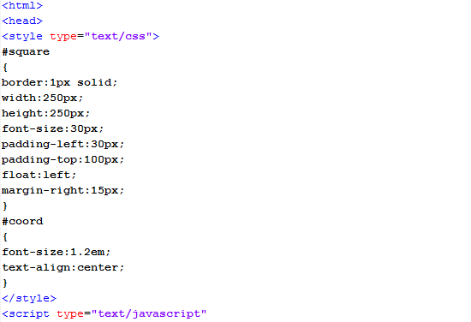

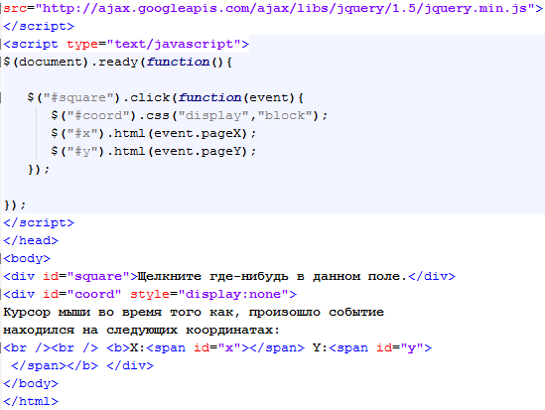

|  |  |
| --- | --- |
| **Свойство** | **Описание** |
| [**currentTarget**](http://www.wisdomweb.ru/JQd/currenttarget.php) | Содержит имя DOM элемента, в котором произошло событие. |
| [**data**](http://www.wisdomweb.ru/JQd/data.php) | Содержит дополнительные данные переданные обработчику события во время привязки его к элементу. |
| [**pageX**](http://www.wisdomweb.ru/JQd/pagex.php) | Содержит координаты указателя мыши по оси X во время вызова события. |
| [**pageY**](http://www.wisdomweb.ru/JQd/pagey.php) | Содержит координаты указателя мыши по оси Y во время вызова события. |
| [**result**](http://www.wisdomweb.ru/JQd/result.php) | Содержит последнее значение, возвращенное вызванным ранее обработчиком события. |
| [**target**](http://www.wisdomweb.ru/JQd/target.php) | Содержит имя DOM элемента, который вызвал событие. |
| [**timeStamp**](http://www.wisdomweb.ru/JQd/timestamp.php) | Содержит количество прошедших с 1 Января 1970 года миллисекунд до вызова данного события. |
| [**type**](http://www.wisdomweb.ru/JQd/type.php) | Содержит тип (название) произошедшего события. |
| [**which**](http://www.wisdomweb.ru/JQd/which.php) | Содержит код кнопки, которая была зажата во время вызова данного события. |

**Пример 2** использования метода *jQuery* **toggle**() позволяет переключаться между различными обработчиками событий по щелчку мыши.

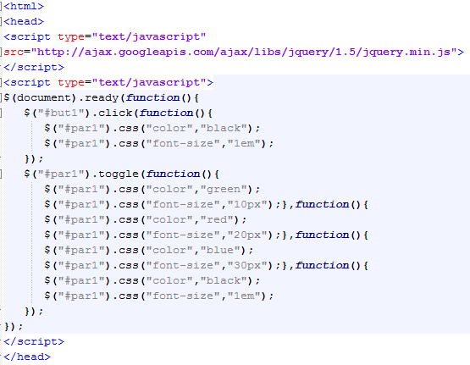

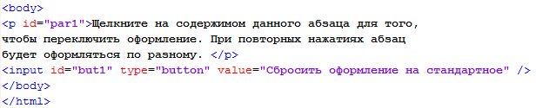

**Пример 3.**

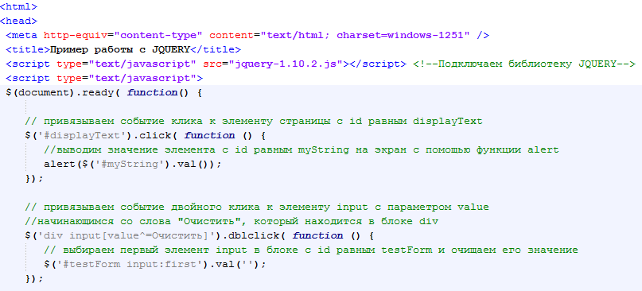

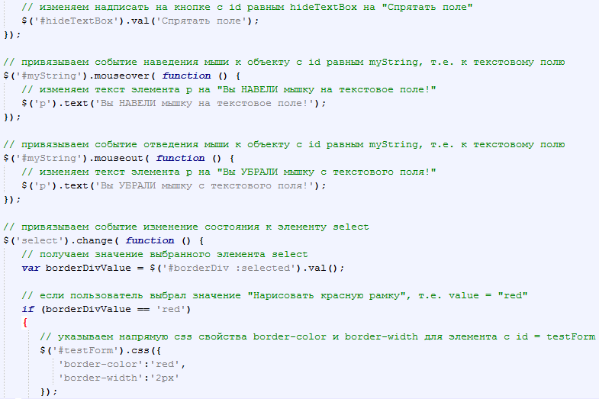

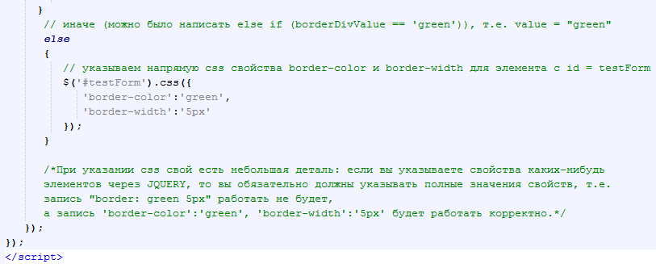

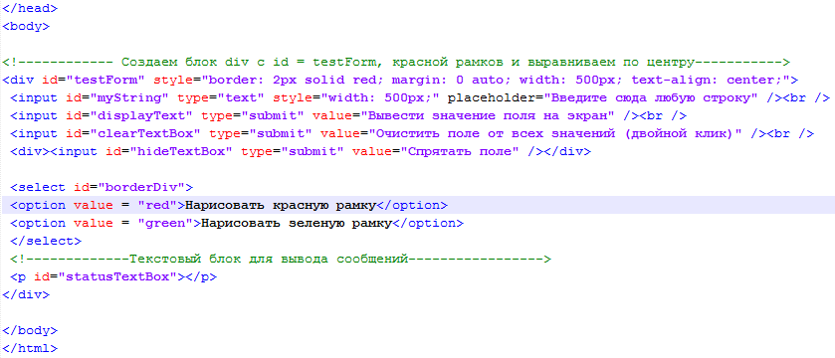

В результате на странице в браузере вы увидите

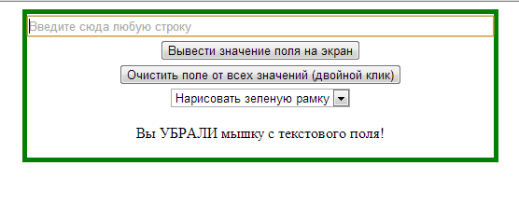

**САМОСТОЯТЕЛЬНО:**

**Задание 1.** Реализуйте подпункты перечисленные ниже путем добавления на страницу соответствующего *jQuery* кода:

1. После одинарного нажатия на кнопку с **id='but1'** цвет текста абзаца с **id='par1'** должен изменится на зеленый, а размер его шрифта должен стать равным **20px**.
2. При наведении указателя мыши на ссылку ее цвет должен измениться на оранжевый. При выведении указателя мыши за ее пределы оформление должно сбросится на стандартное.
3. При выделении текста элемента цвет текста должен измениться на красный, а размер шрифта должен стать равным **20px**.
4. При каждом щелчке по кнопке **с id=but2** оформление абзаца с **id=par2** должно меняться следующим образом:

* Текст должен быть отображен шрифтом **Times New Roman** красного цвета;
* Текст должен быть отображен шрифтом **Arial** синего цвета;
* Текст должен быть отображен жирным шрифтом **Verdana**, с рамкой толщиной 1 пиксель (*используйте свойство font-weight:bold для того, чтобы сделать текст жирным и свойство border-style для задания толщины границы*).

|  |
| --- |
| <html>  <head>  <style type="text/css">  #code  {  background-color:#fffDBD;  margin:10px;  padding:5px;  }  </style>  <script type="text/javascript" src="http://ajax.googleapis.com/ajax/libs/jquery/1.5/jquery.min.js"></script>  <script type="text/javascript">  $(document).ready(function(){    //Пишите код здесь  });  </script>  </head>  <body>  <p><b>1. После одинарного нажатия на кнопку с id="but1" цвет текста абзаца с id="par1" должен измениться на зеленый, а размер его шрифта должен стать равным 20px. При двойном нажатии на кнопку с id="but1" оформление абзаца с id="par1" должно сбрасываться на стандартное.</b></p>  <div id="code">  <h3 id="par1">Я первый заголовок на странице.</h3>  <p id="par1">Я первый абзац на странице.</p>  <input id="but1" type="button" value="Нажмите на меня" />  </div>  <p><b>2. При наведении указателя мыши на ссылку c id="href1" ее цвет должен измениться на оранжевый. При выведении указателя мыши за ее пределы оформление должно сбросится на стандартное.</b></p>  <div id="code">  <a id="href1" href="http://www.wisdomweb.ru/">wisdomweb.ru</a>  </div>  <p><b>3. При выделении текста элемента с id="text1" его цвет должен измениться на красный, а размер шрифта должен стать равным 20px.</b></p>  <div id="code">  <input type="text" id="text1" value="Выделите мой текст" />  </div>  <p><b>4. При каждом щелчке по кнопке с id=but2 оформление абзаца с id=par2 должно меняться следующим образом:</b></p>  <ul>  <li>Текст должен быть отображен шрифтом Times New Roman красного цвета;</li>  <li>Текст должен быть отображен шрифтом Arial синего цвета;</li>  <li>Текст должен быть отображен жирным шрифтом Verdana, с рамкой толщиной 1 пиксель (<i>используйте свойство font-weight:bold для того, чтобы сделать текст  жирным и свойство border-style для задания толщины границы</i>)</li>  </ul>  <div id="code">  <p id="par2">Мое оформление будет меняться после каждого нажатия на кнопку ниже.</p>  <input id="but2" type="button" value="Изменить оформление абзаца" />  </div>  </body>  </html> |

**Вариант 1**

1. Web – форма содержит элементы управления с инструкциями о заполнении объектов данными и поля для ввода имени, пароля и возраста. По нажатию на кнопку, реализуйте проверку на вводимый возраст, если меньше 16 на странице выводиться сообщение: «Вы еще несовершеннолетний», если больше 18, но меньше 30. Появляется дополнительное текстовое поле с вопросом «А служили ли вы в армии?» и на странице дополнительно выводиться сообщение: Здравия желаем.
2. При наведении мыши на объект изменяется цвет текста заголовка.

**Вариант 2**

1. Web –форма содержит элементы управления с инструкциями о заполнении объектов данными и поля для выбора пола и возраста. Реализуйте проверку на вводимый возраст, если меньше 11, выводит сообщение: Подросток ( для обоих полов), от 12 – 25 – девушка (для женского пола), юноша (для мужского пола), старше 25 – женщина и мужчина соответственно введенным значения в текстовое поле.
2. При наведении на кнопку изменяется надпись на ней.

**Вариант 3**

1. Web –форма содержит элементы управления с инструкциями о заполнении объектов данными и поля для ввода Реализуйте проверку на вводимую фамилию. Если вводится своя фамилия, выводится сообщение «Я приветствую сам себя!», если фамилия одногруппника, выводится сообщение, например, «Отдай конспект!».
2. При наведении мыши на объект изменяется цвет ссылки.

**Вариант 4**

1. Создать страницу, которая содержит ссылку Зарегистрироваться. По нажатию на которую, появляется WEB- форма, с полями для ввода фамилии, имени, города, возраста. Реализуйте проверку на заполнение всех полей. Если вводится город Тирасполь, то выводится сообщение «Я приветствую тебя земляк!».
2. При наведении мышки на ссылку меняется тип шрифта.

**Вариант 5**

1. Web – форма содержит элементы управления поле со списком для выбора наименования товара, поля для ввода цены одной единицы товара и количества. Если выбрано наименование Телевизор, то выводится сообщение «Вам предоставляется скидка в 10 %». При выборе других товаров выводится сообщение «начисляется НДС в размере 3 процента».
2. При наведении мыши на объект изменяется цвет рамки картинки.

**Вариант 6**

1. Web – форма содержит элементы управления поле со списком для выбора наименования валюты. При выборе выводится курс валюты и знак изображения, если выбран Приднестровский рубль, выводится сообщение «Местная валюта», иначе «Иностранная валюта».
2. При двойном клике по изображению изменяется цвет рамки.

**Вариант 7**

1. Web – форма содержит элементы управления поле со списком для выбора названия государства. При выборе выводится изображение флага и информация об имени президента, если выбрана Приднестровская республика, выводится сообщение «Мое государство», иначе «Иностранное государство».
2. При наведении мыши на объект изменяется толщина рамки изображения.

**Вариант 8**

1. Web – форма содержит элементы управления поле со списком для выбора названия времени года. При выборе выводится изображение, и стихотворные строки о времени года. Если выбран пункт «лето», выводится сообщение «Каникулы».
2. При клике мыши по объекту изменяется размер шрифта.